**站务系统-检票端2.3.2版本**

1.三联单查询——增加三联单详情查看

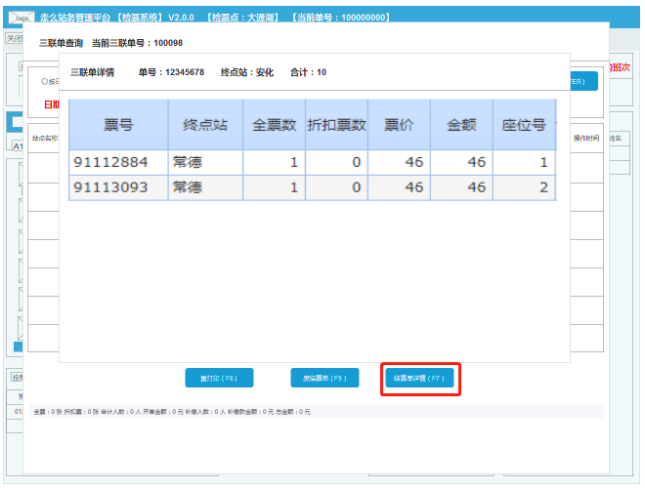

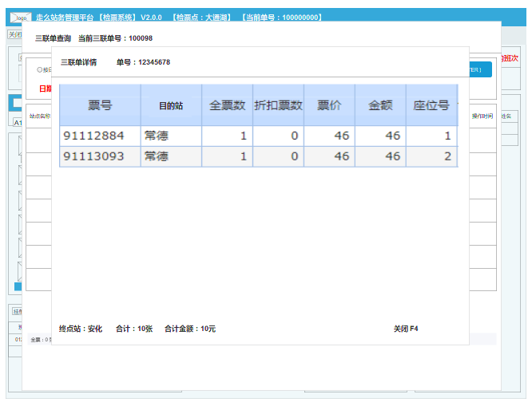

交互说明：

1.到三联单明细页面，选中数据，按F7,弹出二级弹层三联单查询页面

2.按F4关闭三联单查询页面，关闭后选中原来的三联单数据

三联单查询页需求说明：

1.排序：按目的站排序，首字母大写正序排序

2.分页：不分页